

购车预订管理系统

需求规格说明书

目录
目录 2
一. 引言 3
1.1 编写目的 3
1.2 项目背景 3
1.3 参考资料 3
二.需求规定 4
2.1系统模块 4
2.2系统工作分解结构 4
2.3基本设计概念和处理流程 5
2.3.1 角色与业务流程 5
2.3.2用例图 5
2.4 用例描述 5
2.4.1添加订单 5
2.4.2更新订单进程 6
2.4.3订单查询 7
2.4.4车辆信息查询 7
2.5 非功能的规定 8
2.6 数据库管理能力要求 8
2.7接口 8

一. 引言

1.1 编写目的
本文档为购车预订系统需求分析说明书，主要从销售人员和管理人员出发，对整个销售流程进行了分析，其主要目的是为系统的后期设计和开发提供依据，明确软件需求、安排项目规划与进度、组织软件开发与测试。

1.2 项目背景
随着社会的信息化逐步增强，各行各业都紧跟时代的脚步，从原有的传统人工管理体制向信息自动化的管理体制过度。近年来购买汽车的人数激增，不管是出于企业的发展还是出于满足广大消费者需求，实现电子化管理是非常有必要的。

1.3 参考资料
《软件工程—原理、方法与应用》 史济民 著

二.需求规定

2.1系统模块
软件主要分为购车订单管理功能和信息查询功能。
模块名称 | 功能 | 功能说明
购车订单管理 | 输入预定信息并提交  更新订单交易进程 | 用户选择车型，并提供个人姓名、身份证号和电话，销售人员输入并提交，并及时更新订单交易进程
信息查询 | 查询所有的订单信息  查询车辆信息 | 显示用户姓名、身份证号、电话、选择车型、预定时间和交易状况；显示车辆信息

2.2系统工作分解结构
购车预订系统

购车订单管理
信息查询

添加订单
更新订单交易情况
订单查询
车辆信息查询

2.3基本设计概念和处理流程

2.3.1 角色与业务流程
用户主要是销售人员，包括输入订单信息以及查询订单信息和车辆库存信息并及时更新订单交易进程，如取消订单，预付定金，全额付款等。

2.3.2用例图

系统总用例图：
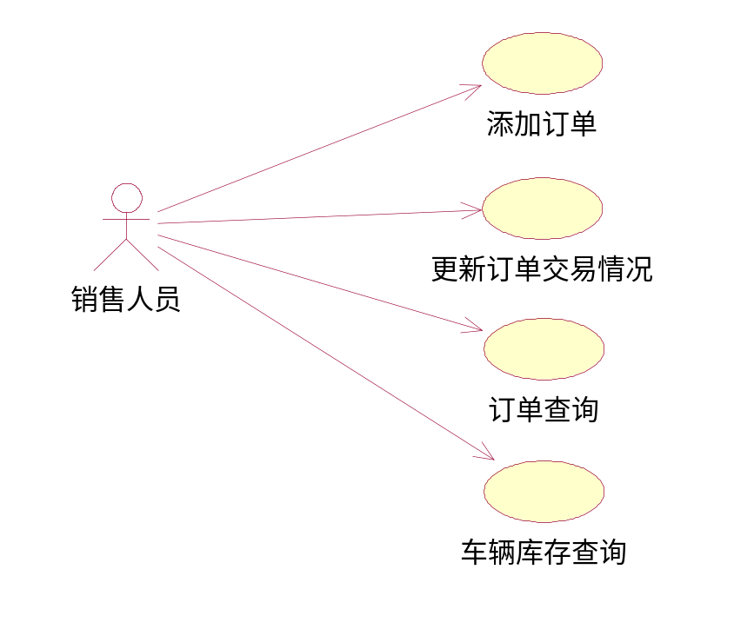

2.4 用例描述

2.4.1添加订单

用例名称： | 添加订单
用例ID： | CS-001
角色： | 销售人员
用例说明：
前置条件： | 用户下单
基本事件流： | - 填写预订人信息及其预订的车型，系统记录时间  - 提交订单
其它事件流：
异常事件流： | 车辆库存不足，提示库存不足，订单不提交
后置条件： | 如果用例成功，订单将存到数据库中，用户预订的车型可供数量减一

2.4.2更新订单进程
用例名称： | 更新订单交易状况
用例ID： | CS-002
角色： | 销售人员
用例说明：
前置条件： | 已下单用户有新动态
基本事件流： | - 显示所有订单信息  - 更新订单当前进程  - 提交信息
其它事件流：
异常事件流：
后置条件： | 订单状态更改，如果是取消订单，则取消预订的车型可供数量加一

2.4.3订单查询
用例名称： | 订单查询
用例ID： | CS-003
角色： | 销售人员
用例说明：
前置条件： | 进入信息查询模块
基本事件流： | 显示所有的订单信息
其它事件流：
异常事件流：
后置条件：

2.4.4车辆信息查询
用例名称： | 查询
用例ID： | CS-04
角色： | 销售人员
用例说明：
前置条件： | 进入信息查询模块
基本事件流： | 显示所有车辆信息
其它事件流：
异常事件流：
后置条件：

2.5 非功能的规定
■ （1）系统健壮：具有一定的容错能力，并且以友好的方式告之用户
- 可复用性：系统组件可重复使用
- 可扩展性：符合开闭原则，添加新功能时不会对原系统造成太大影响
- 高效性：数据库设计良好，能够与系统较高效的交互
- 安全性：系统可自动备份数据库，防止意外操作引起的数据损坏
■

2.6 数据库管理能力要求
本系统使用MySQL数据库和hibernate框架，用来存储订单，车辆信息等，数据库要求如下：
- 在不影响效率的情况下尽可能满足3N范式
- 数据库表之间联系紧密，便于维护
- 满足数据库设计的重要原则

2.7接口
(1) 用户接口
编辑订单界面
(2) 硬件接口（逻辑结构，物理地址）
软件支持常用的服务器及个人计算机。
(3) 软件接口
软件运行在windows操作系统之上，系统分为四层结构：表示层、逻辑层、数据访问层和数据层。
(4) 通信接口（局域网，远程串行设备）
系统暂时不作考虑。

